Темы заданий для мастеров гончарного дела
XVI краевой фестиваль «Кузнечное дело Кубани»

Конкурс ДОМАШНЕЕ ЗАДАНИЕ.
Тема «традиционный квасник»
Квасни́к — посудина, жбан, сосуд, в котором хранили и подавали дрожжевой или фруктовый квас.
С XIX века название «квасник» закрепилось в Москве за керамическим сосудом дисковидной формы с носиком, обширным горлом и изогнутой ручкой, в середине корпуса которого оставлено круглое полое отверстие для помещения льда, охлаждавшего содержимое. Самый ранний известный сосуд такой формы датируется 1771 годом и был изготовлен в Гжели.
Керамические квасники часто украшались резьбой или расписывались сценами битв или охоты, изображениями людей, животных, зданий.

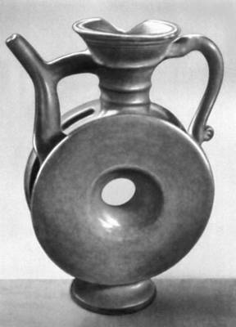
Чёрный лощёный квасник. 18 в. Исторический музей. Москва.
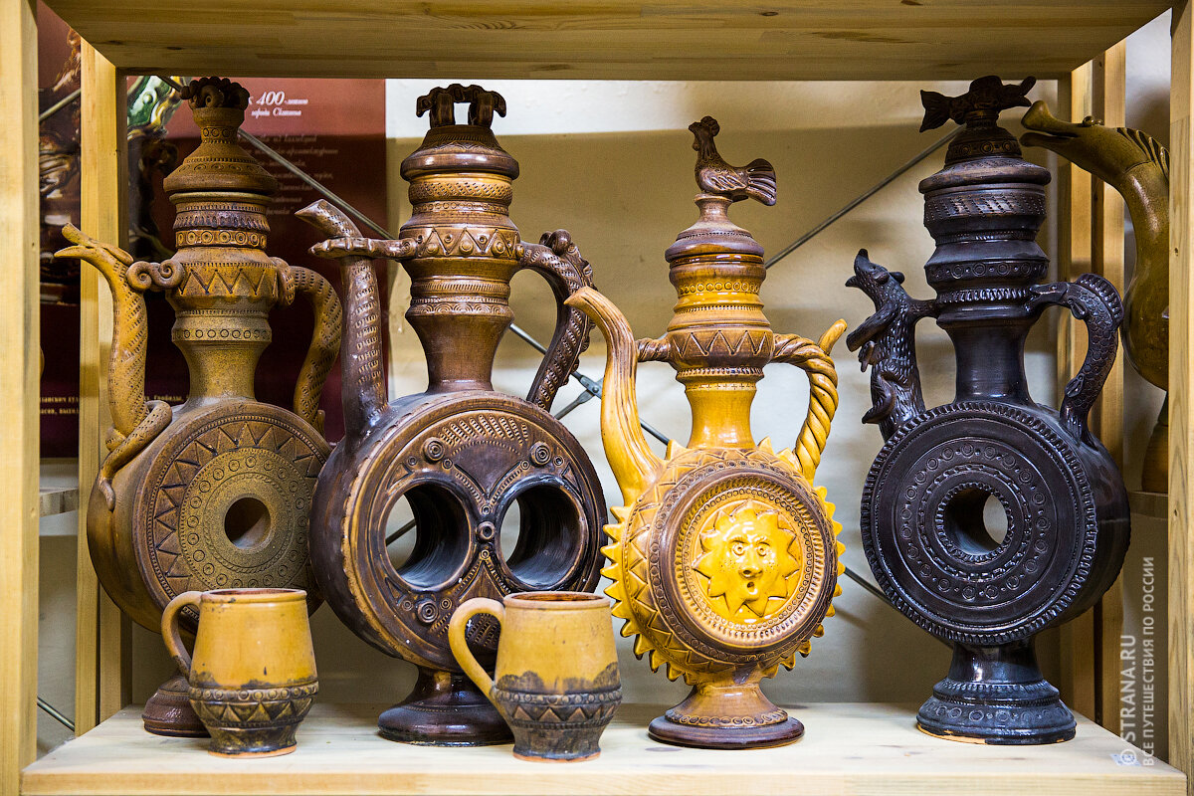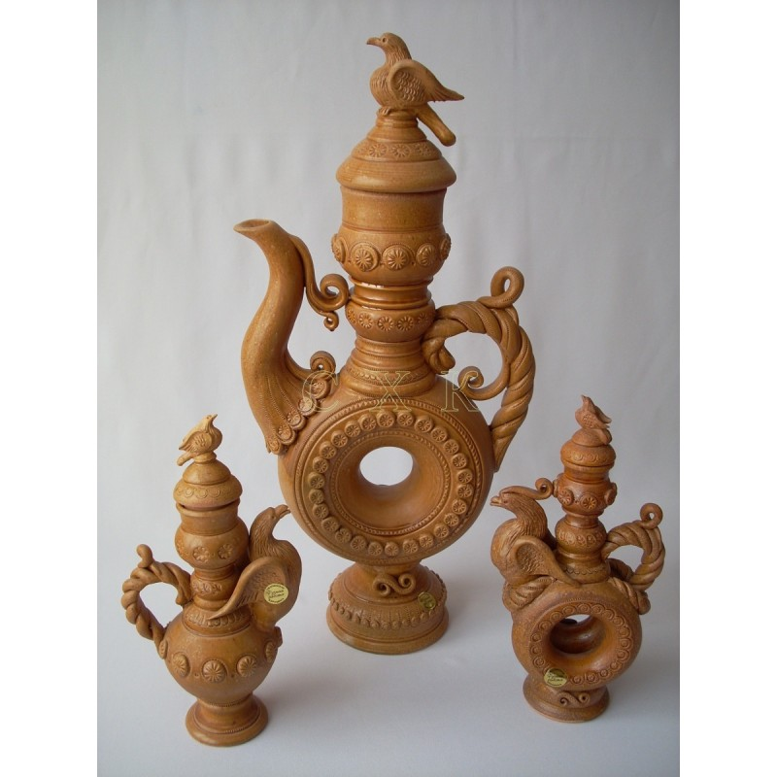
Квасники.Скопинская керамика

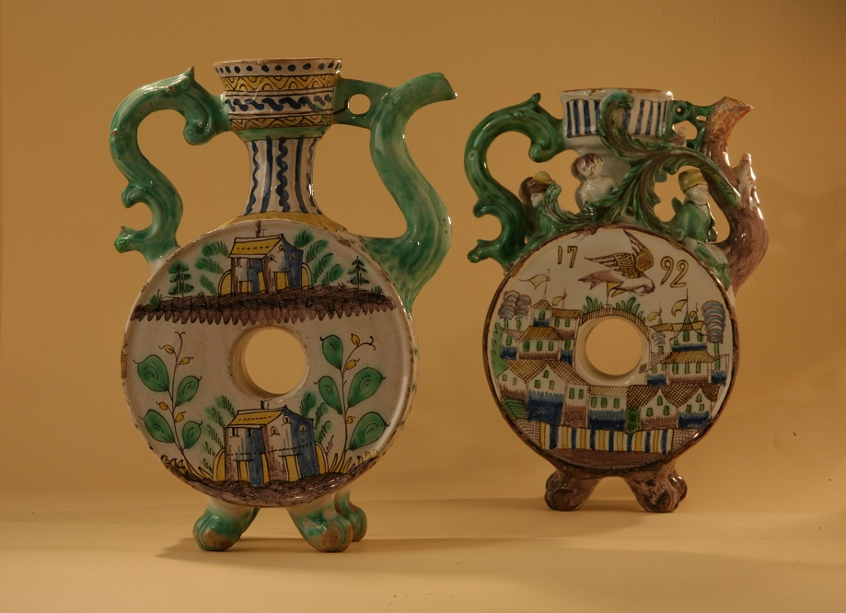
Квасники. Гжель 18 век

Конкурс МАСТЕР-КЛАСС

Тема: «Крынка» (традиционное исполнение на гончарном круге).
Мастера изготавливают на гончарном круге по 1 крынке традиционной формы. Авторы используют в работе классические образцы.
Конкурсная работа выполняется:
- на гончарном круге
- традиционный декор ангобами/рельефом (на усмотрение автора)

Крынка (кринка, малый горлач, глечик) — расширяющийся книзу удлинённый глиняный горшок для молока. Она похожа на широкий глиняный кувшин без ручки и крышки. Крынка, как правило, имеет форму шарообразную книзу и сужающуюся, чаще всего, более выпрямленную кверху.
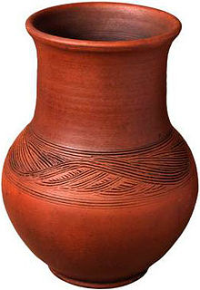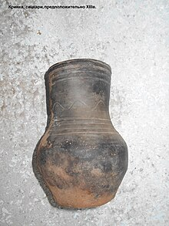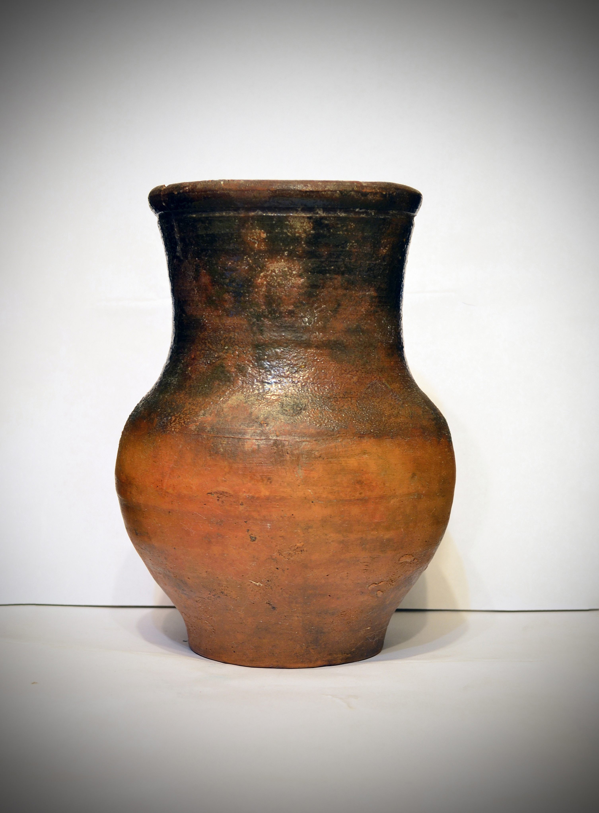
Все конкурсные работы остаются в фонде музея «ТРАДИЦИОННЫЕ НАРОДНЫЕ РЕМЕСЛА КУБАНИ», авторские подписи и клейма приветствуются.

МЕДОВОЕ РАКУ

Для участия мастеров в огненном шоу (Медовое раку), рекомендуем подготовить объемные сосуды – вазы, бутыли, арт объекты белого цвета или в светлой глазури. Готовые работы будем нагревать до 600 градусов, доставать раскаленными из печи и рисовать медовые узоры. Оставшийся углеродный след создаст неповторимый орнаменты на поверхности. При выборе материалов просим учесть, что изделия будут подтвергаться термоудару.

За консультациями можно обратиться:
Войцещук Андрей Витальевич тел. 89184032592
Курлянчиков Антон тел. 89181398811.

*материалы подготовлены Курлянчиковым А.Г., Скворцовой О.Ю.

